电梯通讯
操作指引：
1：电脑安装cp2102驱动（电脑接入模块后会提示安装或下载后手动安装）
2： 电脑接入模块后右键我的电脑→管理→设备管理查看COM数值
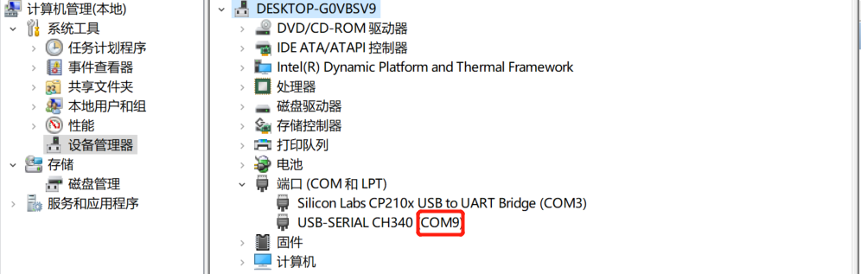
3：打开机器人乘梯测试工具选择好对应的COM 点击打开
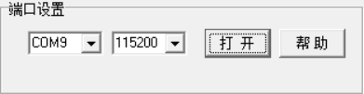
4：打开后选择机器人呼叫电梯，电梯编号和机器人编号可自定，出发楼层填写电梯实际所处楼层，目标楼层填写需要到达的楼层数，点击发送
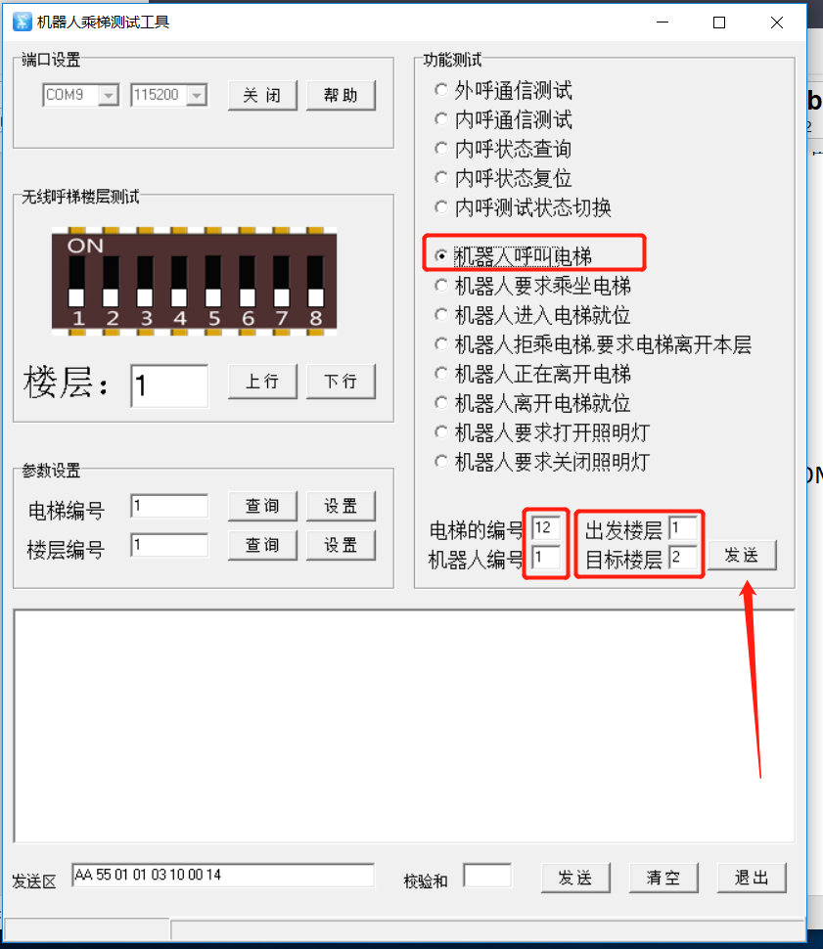

5：发送数据具体格式为以下
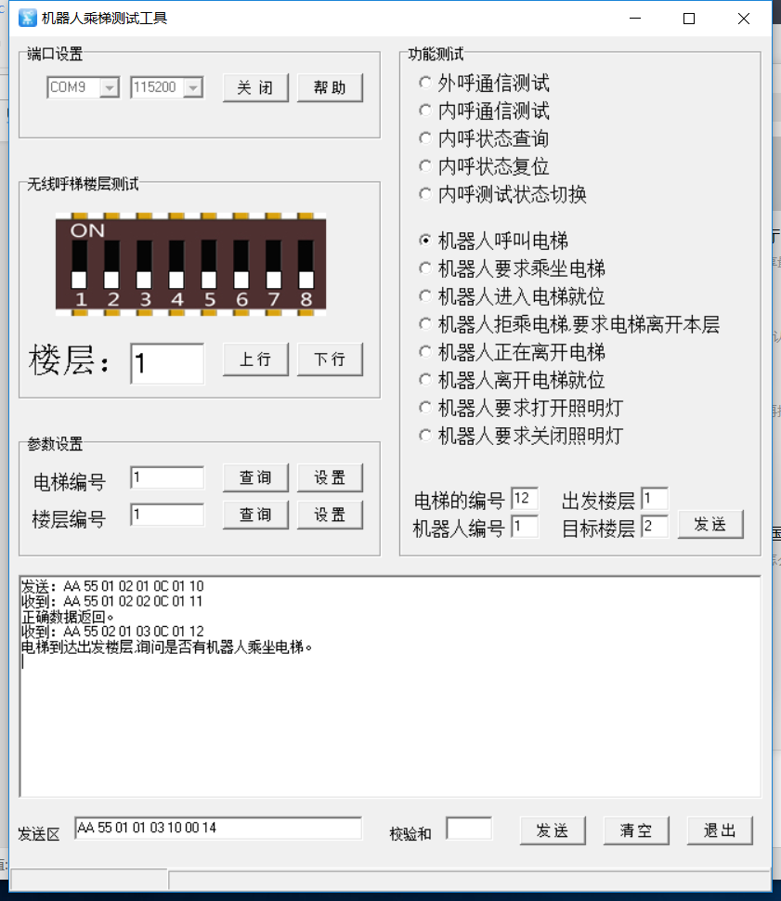

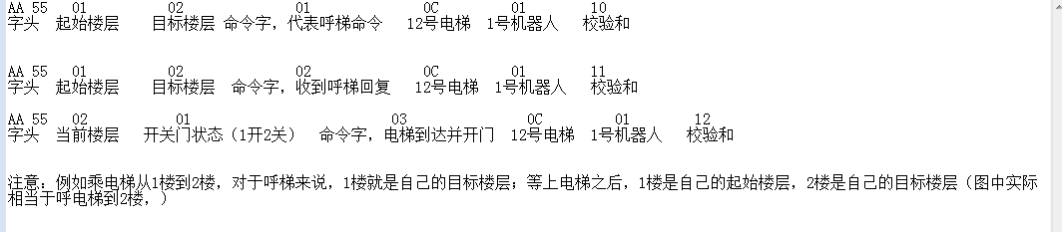

机器人要求乘坐电梯：
机器人呼梯后，电梯到达了，机器人要乘坐电梯，这条命令就是让电梯敞开着门，但是考虑到这个过程万一机器人故障了，无法进行，就设置了开门30S后自动关门，所以机器人在进入的过程中，要一段时间内发一次这个命令
机器人进入电梯到位：
这个命令是机器人完全进入电梯就位，发送这个命令，电梯松开电梯的常开按钮，并按下机器人的目标楼层。也建议隔一段时间发一次（比如机器人要3楼到2楼，进去电梯之后电梯在上行，到达顶楼后，电梯自身会把楼层按键清除，导致按下的按键无效）
拒乘电梯：
以前备用的命令，由于现场从未遇到，没做严格测试。功能应该是把电梯叫来后，机器人又要去其他地方，发个命令通知电梯
机器人正在离开电梯：
电梯到达机器人的目标楼层后，机器人要下电梯，让电梯敞开着门，也考虑到万一机器人故障无法出门，设置了开门30S后自动关门，所以机器人在离开的过程中，也要一段时间内发一次这个命令
机器人离开电梯到位：
这个命令是机器人完全离开电梯后，发送的命令，电梯松开电梯的常开按钮，流程结束

1、复位命令，遇到不关门或者流程错乱的情况可以用这个命令清除所有状态（返回的数据不用管）
2、查询命令，查询当前的电梯状态回复数据：
AA 55（字头） XX（当前楼层） XX（开关门状态1开2关） 13（查询命令回复的命令字） 0C（12号电梯） XX（机器人编号） XX（校验和）

